Compte rendu groupe de travail interdisciplinaire « The 3P »
Rencontre du vendredi 23 avril 2015 au pôle de ressources ETP Ile de France, Paris 10e
ETP & maladie de Willebrand
Etaient présents Animateurs
Annie Borel-Derlon (médecin, CTH Caen) Sophie Ayçaguer (AFH)
Valérie Gay (médecin, CTH Chambéry) Pierre-Yves Traynard (pôle de ressources ETP Ile de France)
Nicolas Giraud (PPR région PACA, patient W)
Jeannine Klein (commission Willebrand AFH, parent d’enfant W)
Vincent Klein (Commission Willebrand AFH, patient W)
Sandrine Meunier (médecin, CTH Lyon)
Michel Raymond (kinésithérapeute, GRIKH, commission Kiné AFH)
Thomas Sannié (président AFH)
Marc Trossaert (médecin, CTH Nantes)
Magali Viaud (attachée recherche clinique au Centre référence Patho Gynéco Rares, CHU Necker, Paris)
Sophie Villedieu (IDE CHU Caen, intervenante ETP CTH Caen, commission Willebrand AFH, patiente W)
Fabienne Volot (médecin, CTH Dijon)
Bénédicte Wibaut (médecin, CTH Lille)
Ordre du jour
MATIN - ETAT DES LIEUX
- Données disponibles sur les différentes dimensions psychosociales du vécu des patient(e)s atteint(e)s de la maladie de Willebrand et de leur entourage

- Partage d’expériences éducatives autour de la maladie de Willebrand
APRES-MIDI - PRODUCTION
- Identification des besoins éducatifs / transformation en objectifs pédagogiques / priorisation des objectifs pédagogiques / proposition de techniques et de supports pédagogiques

- Réflexion sur le format et les modalités du futur programme national
MATIN - ETAT DES LIEUX
- Données disponibles sur les différentes dimensions psychosociales du vécu des patient(e)s atteint(e)s de la maladie de Willebrand et de leur entourage

- Etude de la qualité de vie et de l’impact médico-économique de la maladie de Willebrand en France
présentée par Annie Borel-Derlon au groupe TH3P
- Nom : WiSH-QOL (Willebrand Study Health related Quality Of Life)
- Première étude spécifique française Qualité de vie Willebrand (nombreuses sont les études Qualité de vie en hémophilie ; en revanche rien dans le Willebrand => besoin d’un questionnaire spécifique ; ce questionnaire spécifique a été mis au point pour la France grâce au travail de Sylvia von Mackensen, psychologue allemande spécialisée sur la qualité de vie des patients atteints de troubles hémorragiques rares et qui collabore ++ à cette étude ; un des objectifs de l’étude est également de valider ce questionnaire spécifique français)
- Objectifs secondaires : recenser les pratiques thérapeutiques (médicaments + petits moyens), analyser comment le patient en analyse l’efficacité, et enfin évaluer l’impact médico-économique de la maladie de Willebrand
- Observation 24 mois
- Inclusion de 2014 à 2016
- Résultats intermédiaires : dernier trimestre 2015
- Résultats finaux attendus fin 2018

- Rapport d’analyse de l’AFH sur les mails reçus de patients W
présenté par Thomas Sannié au groupe THE3P
- Analyse de 655 mails adressés entre 2012 et 2013 à la commission Willebrand de l’AFH
- Quatre grandes tendances se dégagent de l’analyse qualitative des mails :
  - Les situations les plus contraignantes : gestion des hémorragies à répétition, vulnérabilité physique, douleurs, etc.
  - Les sentiments le plus souvent éprouvés : fatigue, stress, irritabilité/colère rentrée ou pas, crainte du handicap, peur d’en mourir
  - Les renoncements les plus fréquents : deuil d’une vie normale, dégradation des relations sociales et conjugales, activité professionnelle
  - Les comportements majoritairement adoptés : adaptation à la récurrence, voire à l’aggravation des symptômes ; patience, endurance, volonté de vivre normalement
- La majorité des mails sont envoyés comme des bouteilles à la mer. Les auteurs se trouvent le plus souvent dans des situations où ils sont débordés, au pied du mur, démunis, ne sachant plus quoi faire. La fréquence de ce type de mails semble révéler un manque d’informations accessibles et fiables.

- Partage d’expériences éducatives autour de la maladie de Willebrand
- Retour d’équipes ayant déjà mis en place des interventions éducatives W
  - CAEN
Public : W type 2 et 3 (2 hommes et 6 femmes dont 3 adolescentes)
Adaptation aux besoins du public par un groupe de parole inaugural puis proposition de différents ateliers (we de 2 jours)
      - Maladie de Willebrand
      - Hémorragie des muqueuses
      - Atelier pratique autour de la perfusion
      - Rencontre au 3e jour avec parents et jeunes hémophiles

  - NANTES
Recrutement décevant : 2 familles sur 300 contactées
      - Le critère de recrutement était biologique et peut-être pas clinique

  - MARSEILLE
Annulation pour difficultés de recrutement ++
      - Le public potentiel a entendu auto-traitement
Nouveau recrutement via le PPR (cette fois 10 personnes sont venues)
  - CHAMBERY
ETP individuelle (outils Astérix et Obélix) avec parents enfant W type 3

  - CANADA
rapportée par Jeanine Klein
Thématiques abordées
      - Evocation sans tabou de la sexualité/vie amoureuse, de l’hygiène buccodentaire et ce de façon remarquable

- Ressenti des équipes et échange avec le groupe THE3P
=> ce qu’on peut retenir d’ores et déjà
  - Une symptomatologie plus hétérogène que l’hémophilie
  - Une maladie anxiogène pour certains patients W
      - Car les patients W (et l’entourage) voient le sang (épistaxis, ménorragie, hémorragie accouchement…) comparativement à l’hémophilie
Quand on demande à un patient W s’il a saigné, il cite typiquement par exemple sa blessure au front, son hématurie mais pas son hémarthrose
      - Les adolescentes ne se confient pas à leur mère
      - Les adolescentes supportent mal de prendre la pilule alors qu’elles n’ont pas d’activité sexuelle (pilule = connotation aux yeux des autres d’une vie sexuelle)
  - Un programme pour quoi faire
Une piste de réflexion… (non exhaustif)
      - L’importance d’aider les patient(e)s à clarifier le type de W dont ils souffrent (les jeunes femmes sont incapables de décrire leur type) (1, 2A, 2B, 2M, 2N, 3)
      - En gardant à l’esprit qu’au-delà du phénotype biologique de W, c’est le phénotype clinique qui est à clarifier
  - La population cible
      - Quel public ?
Ceux qui viendront aux ateliers seront ceux qui saignent ou qui ont l’impression de saigner
  - Le recrutement
      - Que leur dit-on pour les faire venir ?
      - Faut-il pour favoriser le recrutement changer le nom de l’ETP ? (minibrainstorming -> par ex : hémosanté ???)
      - Oui pour s’appuyer sur le PPR qui peut faire le relais téléphonique auprès du public pressenti (listing à lui fournir en accord avec le CTH)
  - La présence importante du PPR comme intervenant même de sexe masculin
      - Retour d’expériences : la rencontre entre le PPR homme et les femmes W lors de l’atelier ménorragies n’a posé aucun problème car il s’agissait d’un PPR (qui du fait qu’il était PPR était ressenti par les patientes comme plus accessible que les médecins, comme un relais avec le monde médical)

APRES-MIDI - PRODUCTION
- Identification des besoins éducatifs / transformation en objectifs pédagogiques / priorisation des objectifs pédagogiques / proposition de techniques et de supports pédagogiques => travail du groupe en 3 TEMPS
TEMPS 1
Travail introductif - 3 consignes
- « Positionnez-vous individuellement à l’aide de votre gommette par rapport à l’affirmation suivante que l’on pourrait évoquer au regard des échanges de ce matin : les programmes d’ETP sont en général encore trop souvent fondés sur une démarche médicale »
++ + - --
Entièrement D’accord Moyennement Pas du tout
d’accord d’accord d’accord
o o o o o o o
o o o o o

- « Pour quelles raisons êtes-vous tous d’accord, voire entièrement d’accord ? »
- Le programme est conçu par les médecins, avec ce qui leur semble important
- Seuls les médecins en font
- Certains patients préfèrent que cela soit fait par des médecins
- On explique la maladie
- Les objectifs médicaux sont dominants
- « Pour quelles raisons vous ne seriez pas du tout d’accord avec cette affirmation ? »
  - Si c’est pluridisciplinaire
  - Si on les construit uniquement avec des patients
  - Peu de sujets psycho
  - Cela dépend de l’étude de besoins

QUE CONCLURE DE CET EXERCICE ? Il faut équilibrer entre ressenti des patients et le médical
TEMPS 2 :
Technique du Métaplan®
4 consignes
- « En individuel, quels sont les besoins éducatifs des patient(e)s Willebrand : un besoin par carte : un mot ou une idée clé exprimée en trois à cinq mots maximum (3 cartes jaunes distribuées à chacun) »

La définition de ce qu’est un besoin éducatif est rappelé aux participants :
L’origine du mot éducation vient du latin ex ducere qui signifie : faire sortir de soi, développer, épanouir. Il s’agit donc de besoin pour le patient au sens d’ouverture, de libérateur, de travail sur soi et de travail pour avancer. Le besoin est dit éducatif dès lors qu’une intervention visant à favoriser l’apprentissage (significatif, conscient et volontaire du patient) permettrait de le combler.

L’animateur guidé par le groupe positionne sur le tableau les besoins éducatifs

- « Regroupons tous ensemble par thématique »
- « Définissez par petit groupe les objectifs pédagogiques au regard des besoins éducatifs recensés sur le tableau » (rond blanc)
- « Choisissez individuellement le minimum d’objectifs que toute personne ayant une maladie de Willebrand doit travailler. Vous avez 3 gommettes par personne à répartir comme vous voulez » o o o

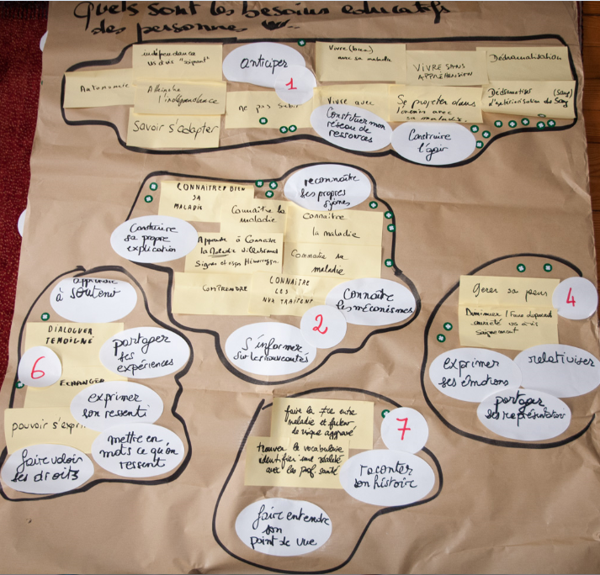
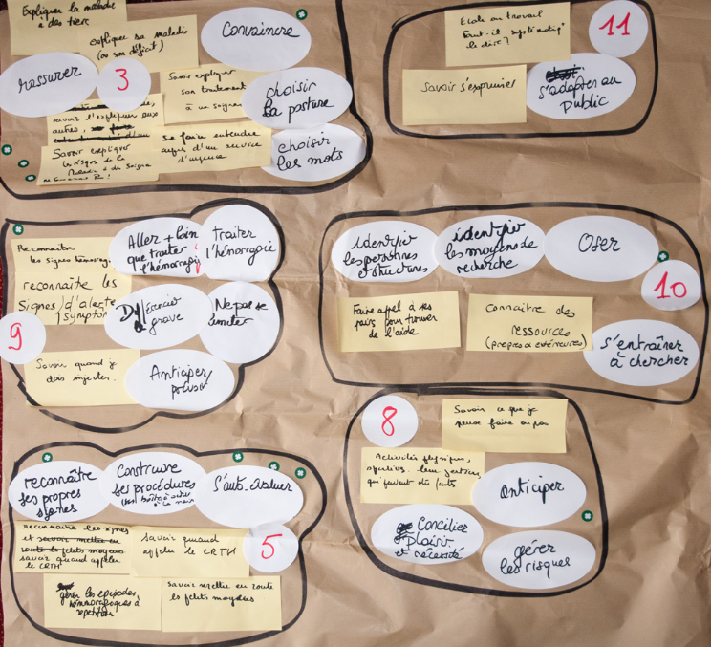

Le tableau ci-dessous reprend en word et de manière exhaustive la production du Métaplan® en 11 sous-ensembles
Besoins éducatifs | Traduction en objectifs pédagogiques à atteindre par le patient  « Etre capable de… » | Priorisation des groupes d’objectifs par ordre décroissant d’importance
. Autonomie  . Indépendance vis-à-vis du soignant  . S’adapter  . Ne pas subir  . Vivre avec sa maladie (2 fois)  . Vivre sans appréhension  . Se projeter dans l’avenir avec sa maladie  . Dédramatisation  . Dédramatiser l’extériorisation du sang | 1  Anticiper  Constituer mon réseau de ressources  Construire l’agir | (douze gommettes)
. Comprendre  . Connaître sa maladie (5 fois)  . Connaître les signes hémorragiques  . Connaître les risques hémorragiques  . Connaître les nouveaux traitements | 2  Construire sa propre explication  Connaître les mécanismes  Reconnaître ses propres signes  S’informer sur les nouveautés | (neuf gommettes)
.  . Expliquer la maladie à des tiers (6 fois) :  - à un soignant ne connaissant pas,  - aux autres,  - à un service d’urgence… | 3  Choisir sa posture  Choisir les mots  Convaincre  Rassurer | (quatre gommettes)
. Gérer sa peur  . Diminuer (faire disparaître) son anxiété vis-à-vis des saignements | 4  Relativiser  Exprimer ses émotions  Partager ses représentations | (quatre gommettes)
. Reconnaître les signes  . Savoir mettre en route les petits moyens  . Savoir quand appeler le CRTH (2 fois)  . Gérer les épisodes hémorragiques à répétition | 5  Reconnaître ses propres signes  S’auto-évaluer  Construire ses procédures (« ses boîtes à outils à la maison ») | (quatre gommettes)
. Dialoguer  . Echanger  . Témoigner  . S’exprimer | 6  Exprimer son ressenti/Mettre en mots ce qu’on ressent  Partager ses expériences  Soutenir  Faire valoir ses droits | (deux gommettes)
. Faire la différence entre la maladie et le facteur de risque aggravé  . Trouver le vocabulaire  . Identifier une réalité avec les profession. de santé | 7  Raconter son histoire  Faire entendre son point de vue | (une gommette)
. Identifier quelles activités physiques et sportives (APS) je peux faire ou ne pas faire (2 fois) | 8  Anticiper  Gérer les risques  Concilier plaisir et nécessité | (une gommette)
. Reconnaître les signes hémorragiques  . Reconnaître les signes d’alerte/les symptômes  . Définir quand je dois m’injecter | 9  Traiter l’hémorragie  Aller plus loin que traiter l’hémorragie  Différencier « le grave »  Ne pas se limiter  Anticiper/prévoir | (une gommette)
. Faire appel à des pairs pour trouver de l’aide  . Connaître des ressources (propres et extérieures) | 10  Identifier les personnes et les structures  Identifier les moyens de recherche  Oser  S’entraîner à chercher | (une gommette)
. Faire le choix de dire ou de ne pas dire  . S’exprimer | 11  S’adapter au public | (zéro gommette)

TEMPS 3
Identification de méthodes et supports permettant aux patients de s’approprier ces compétences
Consigne :
« en petit groupe, proposez des techniques d’animation et des outils pédagogiques pour permettre aux patients de s’approprier les différentes compétences »
Besoins éducatifs | Traduction en objectifs pédagogiques à atteindre par le patient  « Etre capable de… » | Priorisation des groupes d’objectifs par ordre décroissant d’importance | Proposition de techniques d’animation et outils
. Autonomie  . Indépendance vis-à-vis du soignant  . S’adapter  . Ne pas subir  . Vivre avec sa maladie (2 fois)  . Vivre sans appréhension  . Se projeter dans l’avenir avec sa maladie  . Dédramatisation  . Dédramatiser l’extériorisation du sang | 1  Anticiper  Constituer mon réseau de ressources  Construire l’agir | (douze gommettes) | TECHNIQUE DU BLASON  IMAGINER VOTRE VIE DANS 20 ANS  GROUPE DE PAROLES (3 fois)  PARTAGE D’EXPERIENCE INTERGENERATIONNELLE  PRATIQUE D’UNE APS ENSEMBLE (voile, kayak  JEU DE RÔLES  DOCUMENTAIRE sur le handicap pour faire réagir
. Comprendre  . Connaître sa maladie (5 fois)  . Connaître les signes hémorragiques  . Connaître les risques hémorragiques  . Connaître les nouveaux traitements | 2  Construire sa propre explication  Connaître les mécanismes  Reconnaître ses propres signes  S’informer sur les nouveautés | (neuf gommettes) | CARTE CONCEPTUELLE (2 fois)  METAPLAN (« qu’est-ce que pour vous la maladie de W ? »)  JEU « les mots pour le dire »  JEU façon TIME’S UP  http://fr.wikipedia.org/wiki/Time%27s_Up!  JEU sur le principe de l’image manquante de la cascade (sur le modèle de ce qui se fait en hémophilie) pour soutenir l’objectif : expliquer le rôle des facteurs de coagulation déficitaires)  JEU sur le principe du flacon +/- coloré selon le taux du déficit  JEU DE RÔLES (2 fois) (sur l’annonce de la maladie : les observateurs relèvent les mots clés dits ou à dire)  JEU DE L’OIE  JEU QUI VEUT GAGNER DES MILLIONS  Quels sont pour vous les 10 mots clés de la maladie de W
.  . Expliquer la maladie à des tiers (6 fois) :  - à un soignant ne connaissant pas,  - aux autres,  - à un service d’urgence… | 3  Choisir sa posture  Choisir les mots  Convaincre  Rassurer | (quatre gommettes) | JEU DE RÔLES (6 fois et de façon consensuelle) (patient + soignant ou instituteur… (2 groupes A et B -> acteurs A + B en plénière, les acteurs revenant prendre des idées dans son groupe ce qui permet de moins les stigmatiser)
. Gérer sa peur  . Diminuer (faire disparaître) son anxiété vis-à-vis des saignements | 4  Relativiser  Exprimer ses émotions  Partager ses représentations | (quatre gommettes) | SOPHROLOGIE et autres techniques de relaxation  PHOTOLANGAGE  =PHOTOEXPRESSION (6 fois dont 1 fois citant la photo-expression à partir des tableaux fait par un peintre qui peint avec son sang)  ABAQUE DE REGNIER SIMPLIFIE (se positionner individuellement avec un carton vert tout à fait d’accord/ un carton orange moyennement d’accord, ou un carton rouge pas du tout d’accord à partir d’affirmation légèrement déstabilisante présentée par l’animateur et issue bien souvent de mythes et croyances)  GROUPE DE PAROLES (2 fois)  DOCUMENTAIRE pour faire réagir sur la thématique de pays n’ayant pas accès à la prise en charge W
. Reconnaître les signes  . Savoir mettre en route les petits moyens  . Savoir quand appeler le CRTH (2 fois)  . Gérer les épisodes hémorragiques à répétition | 5  Reconnaître ses propres signes  S’auto-évaluer  Construire ses procédures (« ses boîtes à outils à la maison ») | (quatre gommettes) | JEU DE RÔLES (2 fois)  CARTE MISE SITUATION (pour imaginer la procédure pour un stage professionnel de 6 mois à Singapour)  ART-THERAPIE
. Dialoguer  . Echanger  . Témoigner  . S’exprimer | 6  Exprimer son ressenti/Mettre en mots ce qu’on ressent  Partager ses expériences  Soutenir  Faire valoir ses droits | (deux gommettes) | GROUPE DE PAROLES (5 fois)  PHOTOLANGAGE/  PHOTO-EXPRESSION (2 fois)  JEUX DE RÔLES  TEMOIGNAGE VIDEO PATIENT de quelqu’un qui a plus souffert de la maladie
. Faire la différence entre la maladie et le facteur de risque aggravé  . Trouver le vocabulaire  . Identifier une réalité avec les professionnels de santé | 7  Raconter son histoire  Faire entendre son point de vue | (une gommette) | CONCEPTION D’UN LIVRET OU FICHE (créés par les patients pour les médecins)  GROUPE DE PAROLES  ATELIER D’ECRITURE (10 lignes sur le vécu de la maladie, 2 groupes : un grpe avec saignements, un gpe sans saignements)  Intervenants : PPR + IDE)
. Identifier quelles activités physiques et sportives (APS) je peux faire ou ne pas faire (2 fois) | 8  Anticiper  Gérer les risques  Concilier plaisir et nécessité | (une gommette) | ATELIER MOUVEMENT (prise de conscience par le mouvement pour un geste spontané dans l’optique d’avoir plaisir à bouger avec aisance) :  Méthode Feldenkraïs, Klein sur ballons, Taïchi, Qicong, etc.  ATELIER EXERCICES DE PREVENTION DES RISQUES  Exercices d’assouplissement, d’étirement…+ conseils d’hydratation…  ABAQUE DE REGNIER SIMPLIFIE  Intervenants : kiné + PPR (se positionner individuellement avec un carton vert tout à fait d’accord/ un carton orange moyennement d’accord, ou un carton rouge pas du tout d’accord à partir d’affirmation légèrement déstabilisante présentée par l’animateur et issue bien souvent mythes et croyances)
. Reconnaître les signes hémorragiques  . Reconnaître les signes d’alerte/les symptômes  . Définir quand je dois m’injecter | 9  Traiter l’hémorragie  Aller plus loin que traiter l’hémorragie  Différencier « le grave »  Ne pas se limiter  Anticiper/prévoir | (une gommette) | TABLE RONDE  ATELIER PERCEPTION PRECOCE (2 fois)  METAPLAN  MISE EN CORRESPONDANCE ENTRE SIGNES HEMORRAGIQUES ET TRAITEMENT
. Faire appel à des pairs pour trouver de l’aide  . Connaître des ressources (propres et extérieures) | 10  Identifier les personnes et les structures  Identifier les moyens de recherche  Oser  S’entraîner à chercher | (une gommette) | CARTE CONCEPTUELLE  ATELIER PRATIQUE INTERNET POUR RECHERCHER LA BONNE INFO SUR INTERNET
. Faire le choix de dire ou de ne pas dire  . S’exprimer | 11  S’adapter au public | (zéro gommette) | JEU DE RÔLES  FAIRE REDIGER UN LIVRET

- Réflexion sur le format et les modalités du futur programme national
Des questions à garder en mémoire pour la prochaine réunion
Qui sera promoteur ?
......
Quand ?
........
Combien de temps ?
Stage de 3 jours à cheval sur un week-end
Où ?
Paris seulement ?
Mix entre centres qui en font déjà et centres qui ne font pas partie du THE3P
Paris + Nantes
Paris + Lille
Paris + Caen
Lille + Montpellier

PROCHAINE ETAPE : réunion le jeudi 2 juillet 2015 dans les locaux de l’AFH
ORDRE DU JOUR : La rédaction du programme

